六、專門職業及技術人員考試
專門職業及技術人員考試係為取得執業資格考試，分為高等考試、普通考試及特種考試三種，其中特種考試因配合考選部將每年舉辦之常態性考試逐步改為高普考試之政策調整，辦理次數及類科逐年減少，103年至105年均未辦理，106年起辦理驗光人員考試，致特種考試人數增加。
- 辦理情形
  - 109年辦理情形：報考人數為162,963人，到考人數123,497人，錄取或及格人數31,246人，錄取或及格率為25.30%，分別較上年減少640人(-0.39%)、減少4,031人(-3.16%)、減少2,486人(-7.37%)及減少1.15個百分點。
  - 近10年錄取情形：錄取或及格人數以101年為63,582人，為歷年最高，102年29,333人，為歷年最低，其餘各年介於約3萬至4萬人之間；錄取或及格率以102年16.36%為歷年最低，107年31.92%為歷年最高，其餘各年介23%至30%之間。
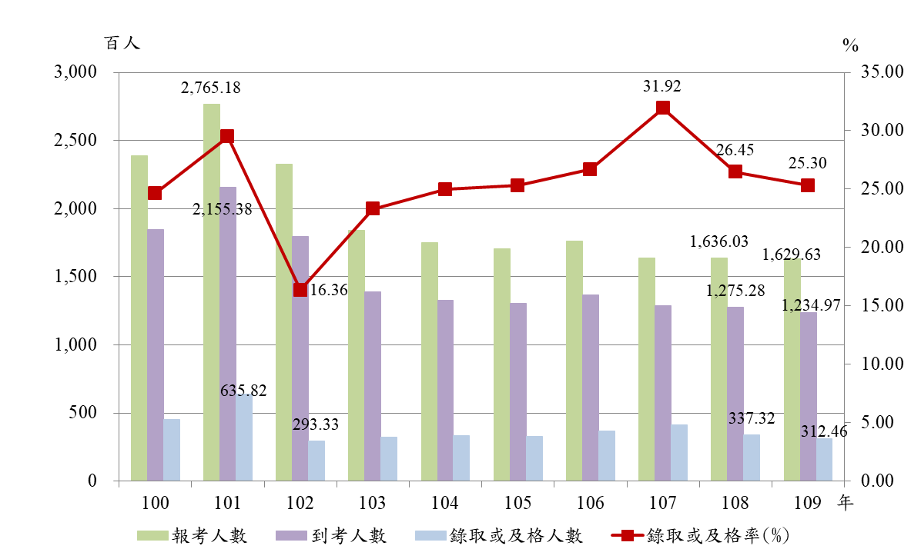
圖17 專門職業及技術人員考試辦理情形

- 各類考試辦理情形
- 高等考試
(1)109年辦理情形：報考人數為96,147人，到考人數74,611人，錄取或及格人數19,753人，錄取或及格率為26.47%，分別較上年增加2,282人(+2.43%)、增加533人(+0.72%)、增加527人(+2.74%)、及增加0.52個百分點。
(2)近10年錄取情形：錄取或及格人數在1萬7千至1萬9千餘人間，以102年17,102人為歷年最低，109年19,753人為歷年最高；錄取或及格率以102年22.30%最低，104年26.85%為歷年最高，其餘各年介於22.5%至26.5%之間。
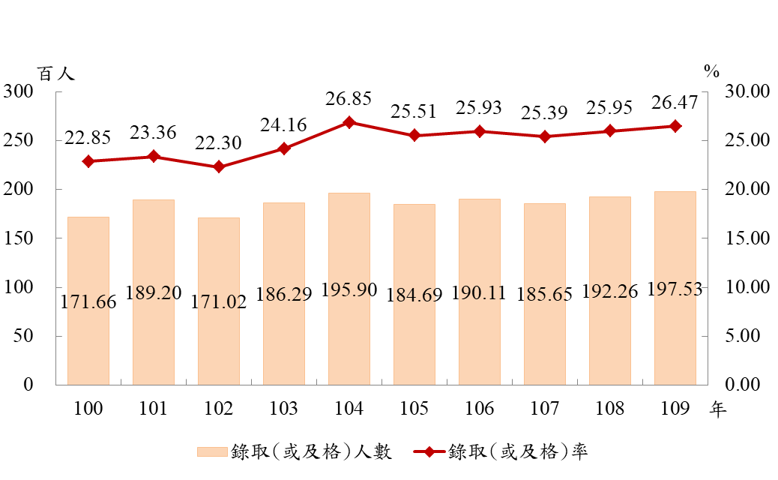
圖18 專門職業及技術人員考試錄取情形-高等考試

- 普通考試
(1)109年辦理情形：報考人數為57,660人，到考人數40,734人，錄取或及格人數10,628人，錄取或及格率為26.09%，分別較上年減少6,098人(-9.56%)、減少7,220人(-15.06%)、減少3,204人(-23.16%)、及減少2.75個百分點。
(2)近10年錄取情形：錄取或及格人數以100年、101年及107年三年居2萬人以上，其中又以101年44,141人為歷年最高，其餘各年均不及1萬5千人，而以106年為10,284為歷年最低；錄取或及格率則以101年及107年兩年居33%以上，其中又以107年45.70%為歷年新高，主因為導遊及領隊人員及格率高達61.39%及57.79%所致，其餘各年均不及30%，而以102年11.01%為歴年新低。

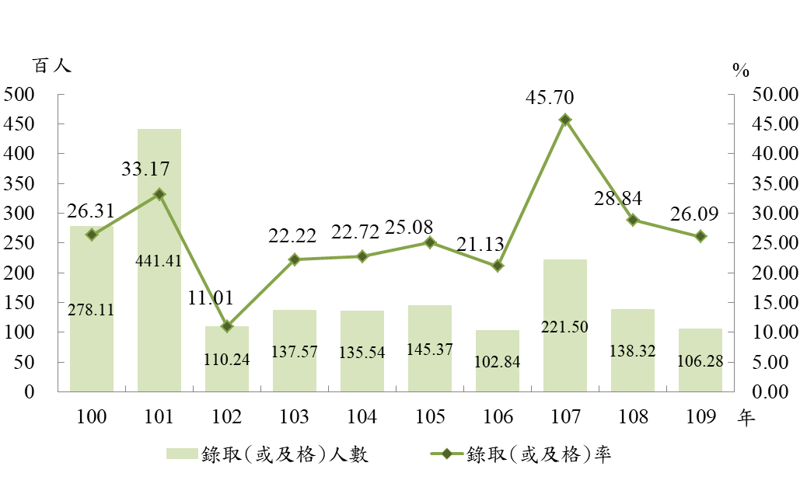
圖19 專門職業及技術人員考試錄取情形-普通考試

- 特種考試
(1)109年辦理情形：109年續辦驗光人員考試，報考人數5,980人，到考人數5,496人，及格人數674人，及格率12.26%，分別較上年增加3,176人(+53.11%)、增加2,656人(+48.33%)、增加191人(+28.34%)、及減少1.65個百分點。。
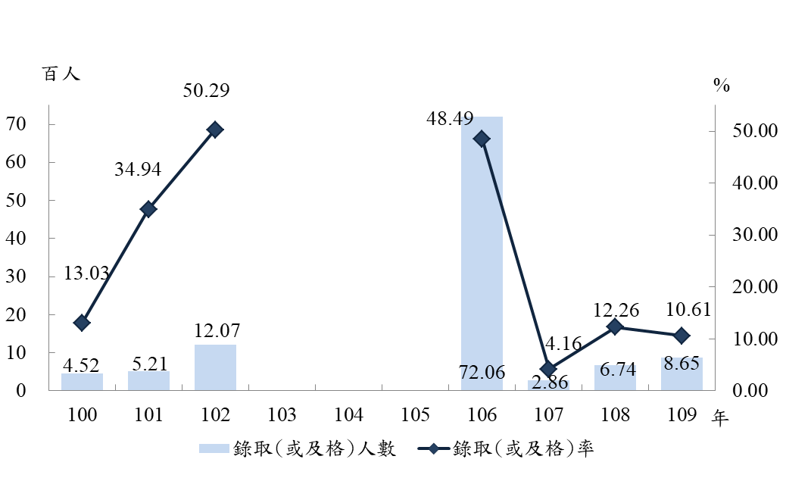
(2)近10年錄取情形：配合考選部將每年舉辦之常態性考試逐步改為高普考試政策調整，辦理次數及類科減少。錄取或及格人數101年以前均不及1,000人，102年稍增為1,207人，103年至105年則未辦理該項考試，106年首辦驗光人員考試，及格人數與及格率分別激增至7千餘人與48.49%，107年以後續辦驗光人員考試，及格人數下降至不及1千人，而及格率近兩年則均居10%以上。
圖20 專門職業及技術人員考試錄取情形-特種考試

